TECHNOLOGIE OBIEKTOWE
DOKUMENTACJA PROJEKTU „PRZETWARZANIE DANYCH”
Kierunek: Informatyka | Specjalizacja: Systemy Informacyjne | Nr grupy: 1ID21B
Nazwisko i imię: Śpiewak Oskar

Wstęp
Otwarte dane to dane instytucji, urzędów, firm, instytutów badawczych, z których każdy może korzystać. Otwarte dane są źródłem oszczędności pieniędzy i czasu dla administracji
i obywateli. Obywatele, w tym przedsiębiorcy, mogą korzystać z zasobów danych realizując własne cele, rozwijając swoją działalność gospodarczą lub badania. Otwarte dane charakteryzuje zasada 3R.
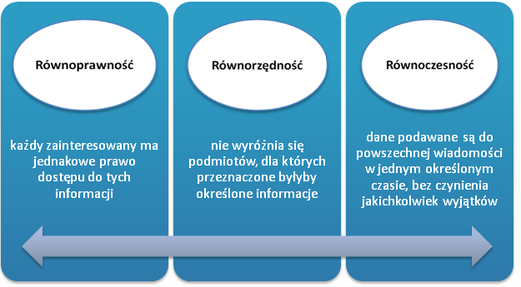

Strony internetowe oferujące otwarte dane
Dane.gov.pl
Dane.gov.pl oferuje bezpłatny, nie wymagający rejestracji dostęp do informacji publicznej danych z różnych kategorii, takich jak:
- edukacja, kultura i sport,
- energia,
- gospodarka i finanse,
- ludność i społeczeństwo,
- nauka i technologia
- regiony i miasta
- rząd i sektor publiczny,
- środowisko,
- transport.
Dane można wyświetlać na różne sposoby, do których należą:
- widok tabelarycznych danych
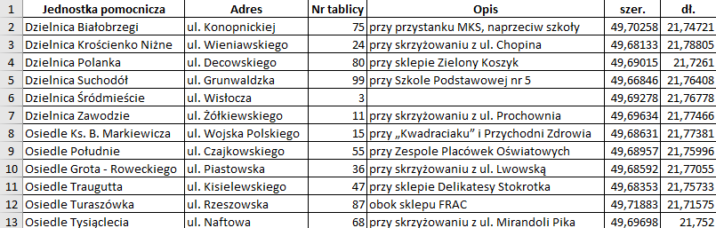
Tabela przedstawiająca informacje o wyznaczonych miejscach przeznaczonych na bezpłatne umieszczanie urzędowych obwieszczeń wyborczych i plakatów komitetów wyborczych.

- wizualizacje na wykresach i mapach
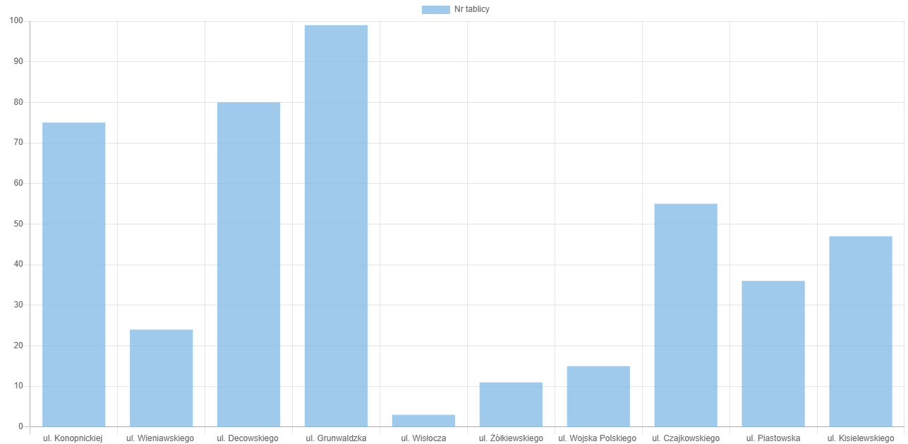
Wykres kolumnowy obrazujący adres i przypisany do niego numer tablicy na obwieszczenia i plakaty wyborcze w mieście Krosno.

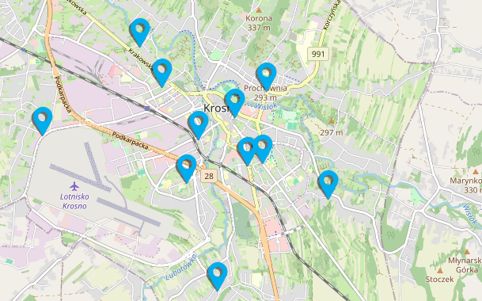
Mapa wizualizująca, w których miejscach znajdują się tablice na obwieszczenia i plakaty wyborcze w mieście Krosno.

Stat.gov.pl
Stat.gov.pl – bezpłatne, otwarte dane, które charakteryzują różne dziedziny, takie jak:
- społeczeństwo
  - - małżeństwa, rozwody i separacje
  - – gospodarstwa domowe
  - – stan ludności
- rolnictwo
  - – gospodarstwa rolne
  - – produkcja rolnicza i zwierzęca
  - – uprawy rolnicze
- stan środowiska naturalnego
  - - tereny zieleni
  - - odpady komunalne
  - – składowiska
Dane można wyświetlać na takie sposoby jak:
- widok tabelaryczny
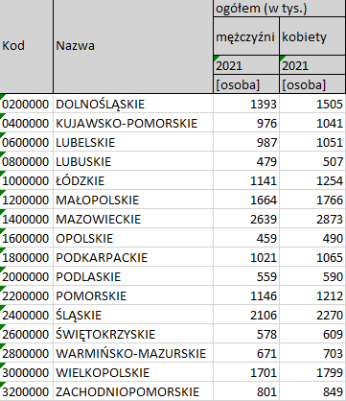
Tabela przedstawiająca ludność (w tysiącach) według płci w 2021 roku.

- widok mapy
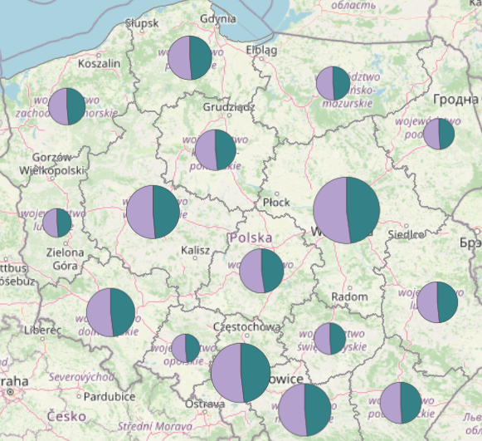
Mapa obrazująca stosunek liczebności kobiet (kolor fioletowy) do liczebności mężczyzn (kolor zielony).

Ec.europa.eu/eurostat
Ec.europa.eu/eurostat - oficjalny portal statystyczny Unii Europejskiej, czyli urząd statystyczny UE.
Oferuje on dane o krajach UE podzielone na różne kategorie, takie jak:
- Szczegółowe zbiory danych
- Ekonomia i finanse
- Populacja i warunki socjalne
- Przemysł handel i usługi
- Rolnictwo, leśnictwo i rybołówstwo
- Handel międzynarodowy
- Transport
- Środowisko i energia
- Nauka, technologia, społeczeństwo cyfrowe
- Polityki UE
- Wskaźniki procedury nierównowagi makroekonomicznej
- Wskaźniki gospodarki o obiegu zamkniętym
- Wskaźniki zatrudnienia i polityki społecznej
- Tematy przekrojowe
- Jakość życia
- Wskaźniki globalizacji gospodarczej
- Jakość zatrudnienia
- Zmiana klimatu

Eurostat pozwala na wyświetlanie danych za pomocą :
- tabeli
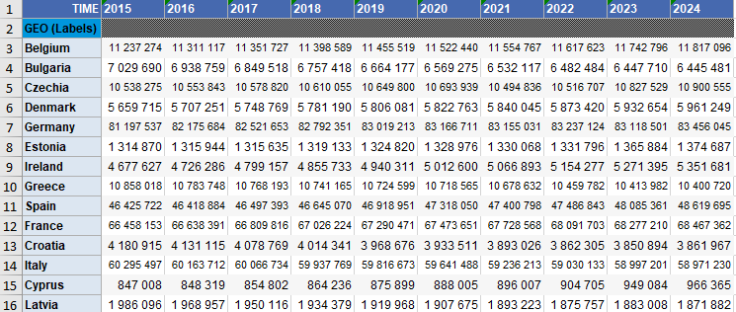
Tabela przedstawiająca liczbę ludności w krajach Europy w latach 2015 – 2024.

- wykresów
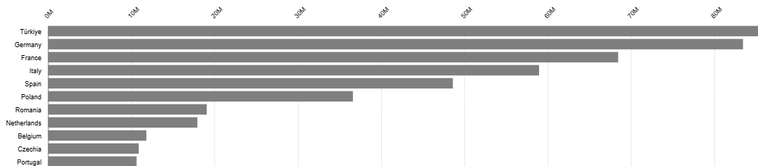
Wykres słupkowy wizualizujący zaludnienie w krajach Europy (2024 rok).

- map
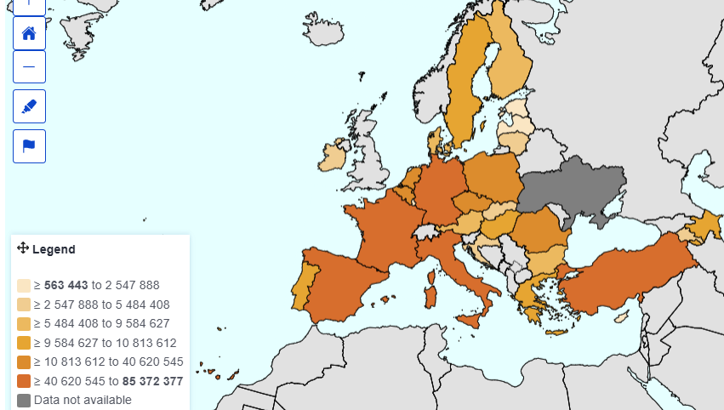
Mapa wizualizująca zaludnienie w krajach Europy (2024 rok).

Zasoby zastosowane w projekcie
W projekcie wykorzystywane są biblioteki języka Python, takie jak:
- requests,
- tkinter,
- ttkbootstrap,
- pandas,
- matplotlib,
- seaborn,
- sklearn,
- scipy,
- numpy,
- re,
- math,
- os.
W celu skorzystania z zasobów bibliotek języka Python należy je zainstalować za pomocą polecenia pip install <nazwa_biblioteki> w wierszu poleceń (cmd). Po instalacji trzeba je zaimportować w pliku poleceniem import np. import pandas as pd.

Opis działania aplikacji
W celu automatycznego pobierania danych statystycznych aplikacja korzysta z publicznego API Banku Danych Lokalnych (BDL), udostępnianego przez Główny Urząd Statystyczny. Dzięki temu możliwe jest dynamiczne pozyskiwanie danych dla wybranych zmiennych oraz zakresów lat, bez konieczności ręcznego pobierania plików ze strony internetowej. Dane pobierane są stronicowo, co oznacza, że każde zapytanie może zwracać ograniczoną liczbę wyników. W celu pobrania pełnego zbioru danych, aplikacja iteracyjnie przetwarza kolejne strony odpowiedzi. Fragment kodu
z aplikacji przedstawiający realizacje połączenia z API BDL:
API_KEY = "aababab3-da9a-477f-108d-08dd8451a904"
BASE_URL = "https://bdl.stat.gov.pl/api/v1"
HEADERS = {
"Accept": "application/json",
"X-ClientId": API_KEY
}
def make_request(url, params=None):
results = []
page = 0
while True:
if params is None:
params = {}
params.update({"page": page, "page-size": 100})
response = requests.get(url, headers=HEADERS, params=params)
if response.status_code != 200:
messagebox.showerror("Błąd API", f"Błąd {response.status_code}: {response.text}")
return []
data = response.json()
batch = data.get("results", [])
results.extend(batch)
if not data.get("links", {}).get("next"):
break
page += 1
return results

1. Wybór zmiennych i zapis danych
Na etapie wstępnym użytkownik ma możliwość wyboru zmiennych, które będą przedmiotem analizy. Dodatkowo określany jest zakres lat, dla których dane mają być pozyskane. Po zatwierdzeniu wyboru, dane są pobierane i zapisywane do pliku CSV w ujednoliconej strukturze: Województwo, Rok, Wartość_zmiennej
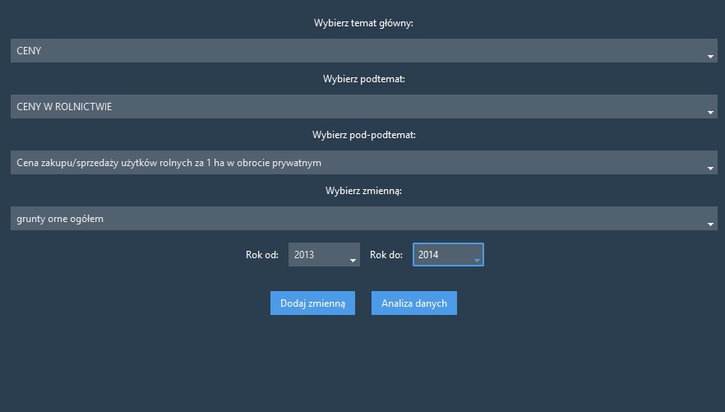
Rys. 1. Aplikacja po uruchomieniu

2. Sekcja: Informacje podstawowe
Ta sekcja zawiera ogólne informacje o zebranym zbiorze danych. Prezentowane są tam m.in.:
- Liczba rekordów w pliku z danymi,
- Liczba województw objętych analizą,
- Zakres lat, z których pochodzą dane.
Dodatkowo możliwe jest wygenerowanie wykresów ułatwiających wizualną eksplorację danych:
- Wykres słupkowy,
- Wykres liniowy,
- Wykres kołowy,
- Mapa ciepla,
- Wykres pudełkowy,
- Wykres bąbelkowy.
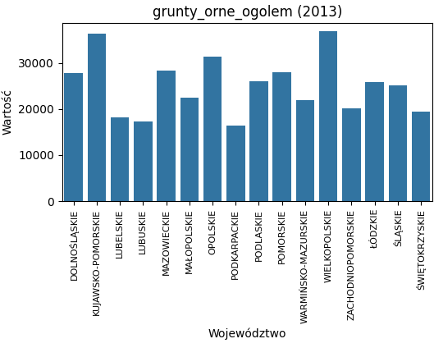
Rys. 2. Wykres słupkowy dla jednej z wybranych zmiennych

3. Sekcja: Statystyki i testy normalności
W tej sekcji prezentowane są statystyki opisowe oraz testy normalności rozkładu dla każdej wybranej zmiennej. Dla każdej zmiennej obliczane i prezentowane są następujące miary:
- Średnia arytmetyczna,
- Mediana,
- Odchylenie standardowe,
- Współczynnik zmienności,
- Skośność,
- Kurtoza,
- Wartość minimalna i maksymalna,
- Wynik testu normalności rozkładu (Test Shapiro–Wilka),
- Największy oraz najniższy średni roczny wzrost procentowy - obliczany osobno dla każdego województwa, na podstawie średnich zmian między latami.

4. Sekcja: Trendy i zmiany w czasie
Dla każdej analizowanej zmiennej możliwe jest przeprowadzenie analizy trendu w czasie. Aplikacja oblicza oraz prezentuje:
- Równanie trendu liniowego,
- Wartość współczynnika determinacji (R²),
- Typ wykrytego trendu (rosnący, malejący, brak trendu),
- Istotność statystyczna nachylenia linii trendu,
- Średnia wartość prognozy - obliczona jako średnia prognoz dla wszystkich województw,
- Najwyższa oraz najniższa prognozowana wartość.
Użytkownik może również wyświetlić wykres trendu i prognozy dla wybranego województwa. Aplikacja umożliwia wygenerowanie prognozy wartości zmiennej na kolejny rok, tj. dla zbioru z lat 2013–2014 możliwe jest prognozowanie wartości na rok 2015.
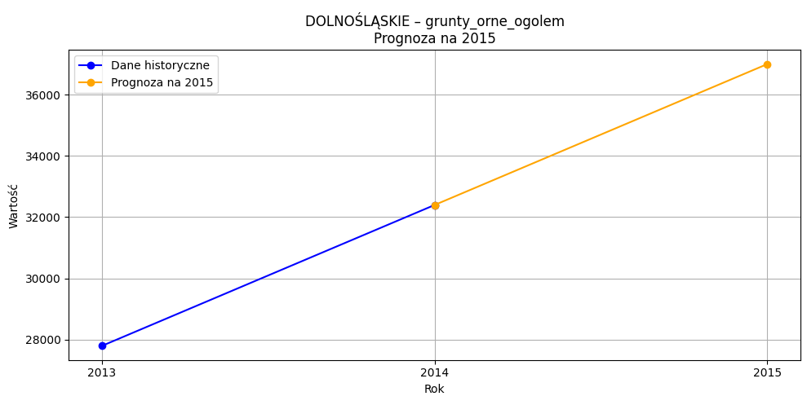
Rys. 3. Wykres prognozy dla wybranego województwa

5. Sekcja: Korelacje między zmiennymi
Ostatnia sekcja aplikacji pozwala na badanie zależności pomiędzy zmiennymi. Użytkownik wybiera zestaw zmiennych, dla których obliczana jest korelacja (współczynnik korelacji Pearsona).
Wyniki mogą zostać wyświetlone w formie mapy ciepła, co umożliwia szybkie zidentyfikowanie silnych dodatnich lub ujemnych zależności pomiędzy zmiennymi.
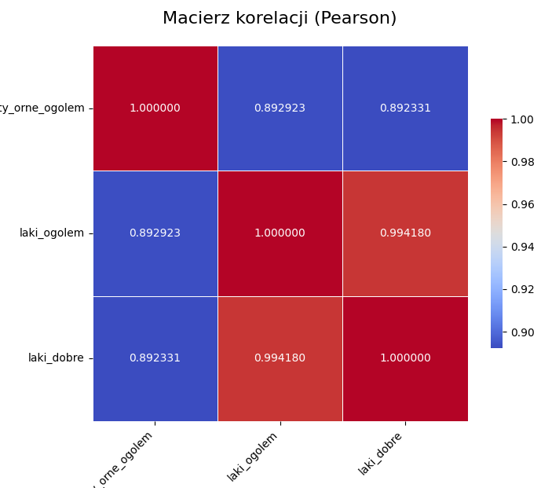
Rys. 4. Mapa ciepła korelacji dla wybranych zmiennych
Wnioski
Zrealizowana aplikacja pozwala na skuteczne pozyskiwanie, analizowanie oraz wizualizowanie danych statystycznych dla wybranych zmiennych z podziałem na województwa w Polsce. Dzięki wykorzystaniu publicznego API Banku Danych Lokalnych udostępnianego przez Główny Urząd Statystyczny, aplikacja umożliwia dynamiczne pobieranie danych bez potrzeby ręcznego ich przygotowywania, co znacząco usprawnia proces analizy oraz poprawia aktualność uzyskiwanych wyników.
Projekt stanowi praktyczne narzędzie do eksploracyjnej analizy danych statystycznych dla województw. W przyszłości aplikacja może zostać rozszerzona o możliwość analizy danych kwartalnych oraz miesięcznych. Ciekawym pomysłem na rozwój aplikacji byłoby również wzmocnienie interaktywności wykresów oferowanych przez stworzony program.

